0423111 (4203201)
ZEMİN MEKANİĞİ
BÜTÜNLEME SINAVI
28.01.2013

Öğrenci Adı Soyadı:
S.1 | S.2 | S.3 | S.4 | S.5 | S.6 | TOPLAM
Numara:
Grup:

- i. Aşağıda iki zemin numunesi üzerinde elek analizi ve attenberg limitleri deneyleri yapılmıştır. Buna göre zemin örneklerini Birleştirilmiş Zemin Sınıflandırma Sistemi (USCS) ve AASHTO Sınıflandırma Sistemine göre sınıflandırınız.

Zemin A w_{L}= %55, w_{P}= %20
Elek No: | 4 | 10 | 40 | 200
Elekten Geçen (%) | 100 | 78 | 64 | 57

Zemin B w_{L}= %31, w_{P}= %23, C_{u}=5.1, C_{c}= 2.7
Elek No: | 4 | 10 | 40 | 200
Elekten Geçen (%) | 46 | 38 | 42 | 4

ii. Su muhtevası %20, doğal birim hacim ağırlığı 19.7 kN/m³ olan bir zemininin özgül yoğunluğu (G_{s}) 2.65 olarak bulunmuştur. Bu veriler göre bu zeminin boşluk oranını (e), porozitesini (n), suya doygun birim hacim ağırlığını (γ_{d}), kuru birim hacim ağırlığını (γ_{k}), su altındaki birim hacim ağırlığını (γ_{a}) ve suya doygunluk derecesini (S) hesaplayınız.

- Boşluk oranı 0.7 olan bir zemin tabakasından alınan 8 cm çaplı, 16 cm uzunluklu bir zemin numunesi üzerinde, laboratuvarda sabit seviyeli permeabilite deneyi gerçekleştirilmiştir. Deney boyunca numune üzerindeki hidrolik yük 30 cm olarak sabit tutulmuş ve numuneden yaklaşık 100 saniyede 250 cm³ su geçmiştir. Buna göre;
  - Zeminin permeabilite katsayısını (k) hesaplayınız.
  - Zeminin deşarj ve sızıntı hızını hesaplayınız.

- Şekilde zemin profili görülen bir arazide 16m x 20m boyutlarında bir radye temel inşa edilecektir. Radye temel üzerindeki yapıdan zemine aktarılacak üniform yayılı yük (temel ağırlığından kaynaklı yük dahil olmak üzere) 30 kPa olarak hesaplanmıştır.
- Radye temelin uzun kenarı dikkate alınarak planda ve kesitte gösterilen iki kenar nokta (A ve B noktaları) altında, meydana gelecek nihai (son) konsolidasyon oturması değerini hesaplayınız.
- Bu yapıda bir deformasyon oluşup oluşmayacağı hakkında bilgi veriniz.
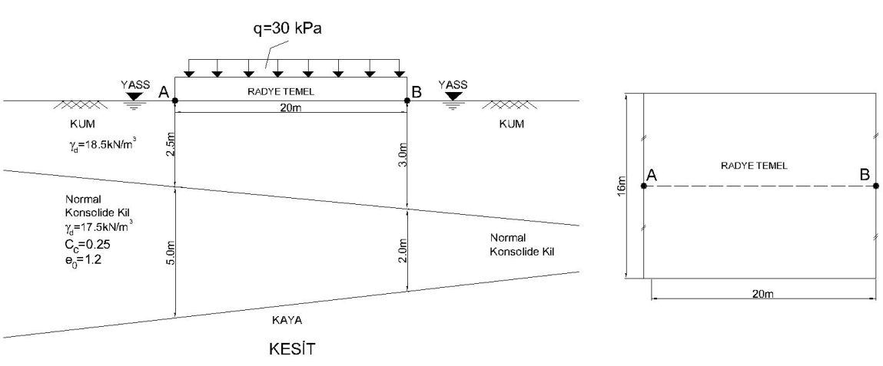

- Siltli killi bir zemin tabakasına sahip bir araziden alınan örnekler üzerinde laboratuvarda gerçekleştirilen deneylerde, deneye tabi tutulan zeminden inşa edilecek dolgu için maksimum kuru birim hacim ağırlık γ_{kmax}=19 kN/m³ ve optimum su muhtevası w=%14, danelerin özgül yoğunluğu ise 2.72 olarak belirlenmiştir. Arazide ariyet sahasında açılan 0.15 m³ hacminde bir çukurdan alınan 1.95 kN ağırlıklı zemin numunesinin laboratuvarda etüvde kurutulduktan sonraki ağırlığı 1.77 kN olarak belirlendiğine göre;
  - Relatif kompaksiyon şartı %100 olan, 7000 m³ sıkıştırılmış kontrollü bir dolgu inşa etmek için kaç m³ zemin kazılması gerekmektedir.
  - Kazı sahasında dolgu sahasına gelene kadar yaklaşık %25’lik bir su kaybı öngörüldüğüne göre dolguya su ilave edilip edilmediğini hesapla bulunuz ve dolgudaki su hacmini belirleyiniz.

- Şekilde zemin profili görülen bir arazide yeralan bir kil tabakasının orta noktasından alınan numuneler üzerinde 1 adet ödometre, 1 adet UU (konsolidasyonsuz-drenajsız), 1 adet CU (konsolidasyonlu-drenajsız) ve 1 adet CD (konsolidasyonlu-drenajlı) deneyi gerçekleştirilmiştir. Ödometre deneyinde zeminin ön konsolidasyon basıncının 100 kPa olduğu belirlenmiştir. Tüm üç eksenli basınç deneylerinde hücre basıncı 100 kPa olarak kullanılmıştır. Deneyler sonunda, kil tabakasının efektif kayma mukavemeti açısı 22º olarak bulunmuştur.
  - Kil zeminin drenajlı kayma mukavemeti parametrelerini bulunuz.
  - UU deneyinde göçme anında 80 kPa değerinde bir deviatörik gerilme değeri okunduğuna göre, bu deneyde göçme anında oluşan boşluk suyu basıncı değerini bulunuz.

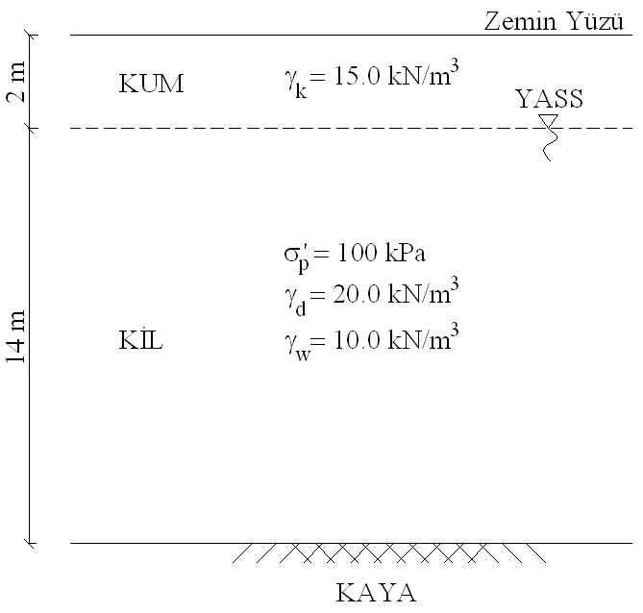

- Aşağıdaki terimleri kısaca açıklayınız.

  - Relatif sıkılık derecesi nedir? Hangi tür zeminler için kullanılır?
  - Yüksek plastisiteli zeminlerin mühendislik özellikleri hakkında bilgi veriniz
  - Önkonsolidasyon basıncı nedir? Oturma hesaplamalarında nasıl kullanıldığını açıklayınız.
  - Sıkıştırılmış kontrollü bir dolgunun mühendislik özellikleri hakkında bilgi veriniz.

Sınav süresi 90 dakikadır… Başarılar….

